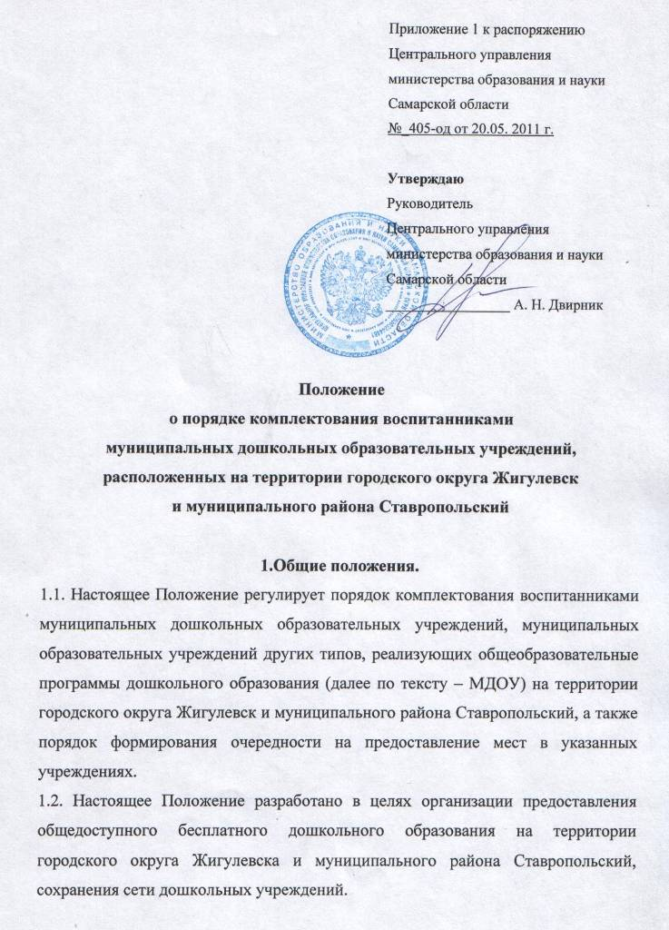
1.3. Настоящее Положение составлено на основании:
- Закона РФ «Об образовании»;
- Федерального закона от 24.07.98 г. № 124-ФЗ «Об основных гарантиях прав ребенка Российской Федерации», в соответствии со статьей 16 Федерального закона от 10.07.92 г. № 3266-1 «Об образовании»;
- постановления Правительства Российской Федерации от 12.09.2008 № 666 «Об утверждении Типового положения о дошкольном образовательном учреждении»;
- Санитарно-эпидемиологических правил и норматива 2.4.1. 2791 -10, утвержденных постановлением Главного государственного санитарного врача Российской Федерации от 20.12.2010 № 164;
- других нормативных актов.
1.3. Комплектование МДОУ воспитанниками основывается на принципах гуманизма, открытости, демократичности.
1.4. Порядок комплектования МДОУ воспитанниками на основе настоящего Положения закрепляется в Уставе МДОУ.
1.5. Задачами настоящего Положения являются:
- разграничение полномочий в области порядка комплектования МДОУ воспитанниками между Центральным управлением министерства образования и науки Самарской области (далее по тексту – Центральное управление) и МДОУ;
- обеспечение и защита прав граждан при получении дошкольного образования;
- определение прав и обязанностей участников образовательного процесса в МДОУ, а также регулирование их при осуществлении приема, содержания, сохранения места, отчисления воспитанников из МДОУ.

2. Компетенция МДОУ.

2.1. МДОУ в рамках своей компетенции:
- самостоятельно формирует контингент воспитанников в пределах установленной лицензией квоты;
- осуществляет ежегодное комплектование групп воспитанниками на начало учебного года;
- осуществляет регистрацию очередности детей дошкольного возраста (при условии отсутствия свободных мест в МДОУ);
- производит доукомплектование высвобождающихся по различным причинам мест в МДОУ в течение учебного года детьми из списка очередности;
- предоставляет ежеквартально в Центральное управление информацию о движении контингента воспитанников, а также о занятых и свободных местах в МДОУ по форме (Приложение № 1);
- размещают в удобном для обозрения месте информацию для родителей (законных представителей) о порядке рассмотрения вопросов предоставления права на получение места в дошкольных учреждениях.
2.2. Формирование очередности на получение мест в МДОУ осуществляется ежегодно заведующим МДОУ.
2.3. При регистрации очередности в МДОУ администрация МДОУ обязана:
- производить регистрацию очередности в МДОУ на основании заявления родителей (законных представителей) и свидетельства о рождении ребенка, независимо от места его проживания;
- регистрацию очередности вести в соответствующем «Журнале регистрации очередности принимаемых детей в дошкольное учреждение» (далее – Журнал) по форме согласно приложению № 2, листы которого нумеруются, прошиваются и скрепляются печатью МДОУ;
- начинать регистрацию очередности в МДОУ с января каждого года;
- информировать родителей (законных представителей) детей о результатах распределения мест в МДОУ.
2.4. График приема родителей (законных представителей) по вопросам приема (зачисления) детей в ОУ утверждается приказом руководителя дошкольного образовательного учреждения и доводится до сведения родителей (законных представителей) путем размещения его в общедоступных местах.

3. Компетенция Центрального управления
министерства образования и науки Самарской области.

К компетенции Центрального управления относится:
- координация работы МДОУ, рассмотрение ходатайств по вопросам комплектования воспитанниками;
- контроль исполнения уставной деятельности МДОУ и ведения документации в части комплектования МДОУ воспитанниками в соответствии с законодательством РФ и настоящим Положением;
- проведение аналитической работы с целью удовлетворения социального заказа граждан на места в дошкольных учреждениях;
- прием граждан по вопросам комплектования МДОУ воспитанниками;
- внесение предложений по совершенствованию сети дошкольных образовательных учреждений в органы местного самоуправления;
- изучают потребность населения в предоставлении мест в дошкольных учреждения.

4. Порядок комплектования воспитанниками
муниципальных дошкольных учреждений.

4.1. Комплектование МДОУ на новый учебный год проводится ежегодно с 1 июня по 31 августа руководителями дошкольных учреждений.
4.2. Прием родителей (законных представителей) для регистрации ребенка при постановке на очередь в МДОУ осуществляется руководителем по следующим документам:
- свидетельства о рождении ребенка;
- заявления одного из родителей (законного представителя) ребенка, в том числе заявления на перевод ребенка из одного дошкольного учреждения в другое дошкольное учреждение;
- документов, удостоверяющих личность ребенка и одного из родителей (законных представителей);
- документа, подтверждающего право внеочередного или первоочередного зачисления ребенка в дошкольное учреждение (для родителей (законных представителей), соответствующие льготы которым установлены законодательством);
- медицинского заключения;
- заключения психолого-медико-педагогической комиссии для зачисления детей в группы комбинированной и компенсирующей направленностей.
4.3. Право внеочередного и первоочередного приема в МДОУ имеют воспитанники из семей, имеющих такое право в соответствии с федеральным законодательством и настоящим Положением.
4.4. Право внеочередного приема в МДОУ имеют:
- дети погибших (пропавших без вести), умерших, ставших инвалидами военнослужащих и сотрудников федеральных органов исполнительной власти, участвовавших в выполнении задач по обеспечению безопасности и защите граждан Российской Федерации, проживающих на территориях Южной Осетии и Абхазии (Постановление Правительства Российской Федерации "О дополнительных мерах по усилению социальной защиты военнослужащих и сотрудников федеральных органов исполнительной власти, участвующих в выполнении задач по обеспечению безопасности и защите граждан Российской Федерации, проживающих на территориях Южной Осетии и Абхазии" от 12 августа 2008 г. N 587 (п. 4));
- военнослужащие и сотрудники федеральных органов исполнительной власти, участвующие в контртеррористических операциях и обеспечивающие правопорядок и общественную безопасность на территории Северо-Кавказского региона Российской Федерации (Постановление Правительства Российской Федерации "О дополнительных гарантиях и компенсациях военнослужащим и сотрудникам федеральных органов исполнительной власти, участвующим в контртеррористических операциях и обеспечивающим правопорядок и общественную безопасность на территории Северо-Кавказского региона Российской Федерации" от 9 февраля 2004 г. N 65 (п. 14));
- военнослужащие и сотрудники органов внутренних дел, Государственной противопожарной службы, уголовно-исполнительной системы, непосредственно участвующие в борьбе с терроризмом на территории Республики Дагестан, и дети погибших (пропавших без вести), умерших, лица получившие инвалидность в связи с выполнением служебных обязанностей (Постановление Правительства Российской Федерации "О дополнительных мерах по социальной защите членов семей военнослужащих и сотрудников органов внутренних дел, Государственной противопожарной службы, уголовно-исполнительной системы, непосредственно участвующих в борьбе с терроризмом на территории Республики Дагестан и погибших (пропавших без вести), умерших, ставших инвалидами в связи с выполнением служебных обязанностей" от 25 августа 1999 г. N 936);
- дети военнослужащих, проходивших военную службу по контракту, погибших (пропавших без вести), умерших, ставших инвалидами в связи с выполнением служебных обязанностей (Приказ Министра обороны Российской Федерации "О дополнительных мерах по социальной защите членов семей военнослужащих, выполнявших задачи на территории Северо-Кавказского региона Российской Федерации и погибших (пропавших без вести), умерших, ставших инвалидами в связи с выполнением служебных обязанностей" от 26 января 2000 г. N 44 (п. 4));
- прокуроры и следователи (Федеральный закон "О прокуратуре Российской Федерации" от 17 января 1992 г. N 2202-I (п. 5 ст. 44));
- судьи (Закон Российской Федерации "О статусе судей в Российской Федерации" от 26 июня 1992 г. N 3132-I (п. 3 ст. 19));
- граждане, подвергшиеся радиации вследствие катастрофы на Чернобыльской АЭС (Закон Российской Федерации "О социальной защите граждан, подвергшихся воздействию радиации вследствие катастрофы на Чернобыльской АЭС" от 15 мая 1991 г. N 1244-I (п. 12 ст. 14)).
4.5. Правом на предоставление не позднее месячного срока с момента обращения мест для их детей в МДОУ обладают:
- граждане, уволенные с военной службы (Федеральный закон "О статусе военнослужащих" от 27 мая 1998 г. N 76-ФЗ (п. 5 ст. 23)).

4.6. Правом на предоставление в течение трех месяцев со дня обращения сотрудников мест их детям в МДОУ обладают:
- сотрудники органов по контролю за оборотом наркотических средств и психотропных веществ (Указ Президента Российской Федерации "О правоохранительной службе в органах по контролю за оборотом наркотических средств и психотропных веществ" от 5 июня 2003 N 613 (п. 136)).
4.7. Право первоочередного приема в МДОУ имеют:
- военнослужащие (Федеральный закон "О статусе военнослужащих" от 27 мая 1998 г. N 76-ФЗ (п. 6 ст. 19));
- сотрудники милиции (Закон Российской Федерации "О милиции" от 18 апреля 1991 г. N 1026-I (ст. 31));
- дети-инвалиды и дети, один из родителей (законных представителей) которых является инвалидом (Указ Президент Российской Федерации "О дополнительных мерах государственной поддержки инвалидов" от 2 октября 1992 г. N 1157);
- многодетные семьи (Указ Президента Российской Федерации "О мерах по социальной поддержке многодетных семей" от 5 мая 1992 г. N 431);
- дети – сироты и дети, оставшиеся без попечения родителей, находящиеся под опекой или в приемной семье по решению Комиссии по делам несовершеннолетних и защите их прав на территории городского округа Жигулевск и муниципальный район Ставропольский).
4.8. Право льготного приема в МДОУ предоставляется в период комплектования МДОУ воспитанниками или при наличии мест в заявленной возрастной группе МДОУ.
4.9. Для подтверждения права на льготное предоставление места воспитаннику, как временное, так и постоянное в МДОУ родители (законные представители) представляют документы, соответствующие права которых установлены законодательством Российской Федерации:
-многодетные семьи – документ Социальной службы, подтверждающий статус многодетной семьи;
-военнослужащие – справку из военкомата или войсковой части;
-сотрудники милиции, прокуратуры, судьи – справку с места работы;
-граждане, принимавших участие в ликвидации последствий аварии на Чернобыльской АЭС – удостоверение, справку;
-опекуны – документ, подтверждающий опекунство.
4.10. При возникновении в период оформления ребенка в дошкольное учреждение медицинских показаний, препятствующих воспитанию и обучению ребенка в дошкольном учреждении, родители (законные представители) ребенка в течение одного месяца с момента письменного согласия с местом, предложенным в дошкольном учреждении, уведомляют руководителя дошкольного учреждения о возникших обстоятельствах (с предъявлением документальных подтверждений). В этом случае за ребенком сохраняется очередь, а место, предоставленное ребенку в дошкольном учреждении, перераспределяется в порядке очереди другому ребенку.
4.11. При невостребованности родителями (законными представителями) ребенка предоставленного места в дошкольном учреждении (отсутствие письменного подтверждения родителями согласия или несогласия с предложенным местом в дошкольном учреждении) до 1 сентября текущего года за ребенком сохраняется очередь, а невостребованное место предоставляется в порядке очереди другому ребенку.
4.12. При приеме ребенка в МДОУ заключается договор между МДОУ и родителями (законными представителями), регулирующий взаимные права, обязанности и ответственность сторон, возникающие во время образовательного процесса.
4.13. При зачислении ребенка в МДОУ руководитель обязан:
- ознакомить родителей (законных представителей) с уставом образовательного учреждения, лицензией на право ведения образовательной деятельности, со свидетельством о государственной аккредитации образовательного учреждения (в редакции Федерального закона от 20 июля 2000 года №102-ФЗ) и другими документами, регламентирующими организацию образовательного процесса;
- издать приказ о зачислении ребенка в МДОУ.
4.14. В течение года в МДОУ осуществляется прием детей на места, высвобождающиеся по различным причинам. В приеме детей в МДОУ может быть отказано по причине отсутствия свободных мест либо при наличии медицинского заключения о состоянии здоровья ребенка, препятствующего его пребыванию в МДОУ.
4.15. Родителям (законным представителям) необходимо проходить переригистрацию для сохранности очередности в сроки установленные руководителем дошкольного учреждения (два раза в год).
4.16. Прием воспитанников в МДОУ на условиях внесения родителями (законными представителями) по предложению администрации или других работников МДОУ благотворительного взноса или иных условий до поступления ребенка в МДОУ запрещается.
4.17. При отсутствии мест для всех зарегистрированных детей во время комплектования на новый учебный год, родителям предлагается обратиться в другие МДОУ или на сайте Центрального управления министерства образования и науки Самарской области за информацией о наличии свободных мест.

5. Порядок предоставления временных мест в дошкольных учреждениях.
5.1. Под временным местом понимается место, образовавшееся в случае непосещения ребенком дошкольного учреждения более 3 месяцев на основании заявления родителей (законных представителей) о сохранении места за ребенком на время отсутствия ребенка.
5.2. При возникновении в период посещения ребенком дошкольного учреждения обстоятельств, препятствующих пребыванию ребенка в дошкольном учреждении, родители (законные представители) ребенка обращаются с заявлением о сохранении места за ребенком на имя руководителя дошкольного учреждения, в котором они указывают период и причину отсутствия ребенка в дошкольном учреждении, а также дату его прибытия в дошкольное учреждение.
5.3. На основании указанного заявления между родителями (законными представителями) временно выбывшего ребенка, и дошкольным учреждением в дополнение к ранее заключенному договору заключается дополнительное соглашение, в котором указывается обязанность родителей (законных представителей) в случае досрочного прибытия ребенка в дошкольное учреждение (ранее даты, указанной в заявлении о сохранении места за ребенком) уведомить дошкольное учреждение об указанном факте не менее чем за 7 рабочих дней до его прибытия в дошкольное учреждение.
5.4. Распределение временных мест в дошкольных учреждениях осуществляется в соответствии с разделом 2 настоящего Положения. При этом за ребенком сохраняется очередь на получение постоянного места.
5.5. При получении согласия родителей (законных представителей) ребенка на получение временного места в дошкольном учреждении, в порядке указанном в разделе 2 настоящего Положения между дошкольным учреждением и родителями (законными представителями) ребенка, которому будет предоставлено временное место заключается договор о предоставлении временного места в дошкольном учреждении на период временного отсутствия ребенка, чье место будет временно предоставлено их ребенку.
Данный договор может быть расторгнут досрочно с предварительного уведомления родителей (законных представителей) ребенка об этом за 4 рабочих дня в случае досрочного прибытия в дошкольное учреждение ребенка чье местно временно предоставлено их ребенку.
5.6. Контроль за исполнением порядка предоставления временных мест в дошкольных учреждениях осуществляется специалистами Центрального управления в соответствии с п.п. 2. раздела 3 настоящего Положения».

6. Сохранение места в МДОУ за воспитанником.
Место за воспитанником МДОУ сохраняется на время:
- болезни;
- пребывания в условиях карантина;
- прохождения санаторно-курортного лечения;
- отпуска родителей (законных представителей);
- иных случаев в соответствии с семейными обстоятельствами по заявлению родителей.

7. Отчисление воспитанников из МДОУ.
Отчисление воспитанников из МДОУ происходит приказом руководителя МДОУ:
- по заявлению родителей (законных представителей);
- на основании медицинского заключения о состоянии здоровья ребенка, препятствующего его дальнейшему пребыванию в МДОУ;
- в связи с достижением воспитанника МДОУ возраста для поступления в первый класс общеобразовательного учреждении (до 31 мая текущего года).

